|  |  |  |
| --- | --- | --- |
| |  | | --- | | МИНОБРНАУКИ РОССИИ | | Федеральное государственное бюджетное образовательное учреждение высшего образования **«МИРЭА − Российский технологический университет»**  **РТУ МИРЭА** |   **Институт комплексной безопасности и специального приборостроения (ИКБСП)** |
|  |

|  |  |
| --- | --- |
| **ОТЧЕТ О ВЫПОЛНЕНИИ ПРАКТИЧЕСКОЙ РАБОТЫ № 4** | |
|  | |
| Выполнил студент группы БИСО-01-19 | Сафьянов Александр Сергеевич |
|  |

Москва 2020

**HASH функция**

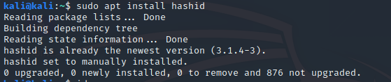

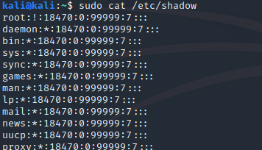

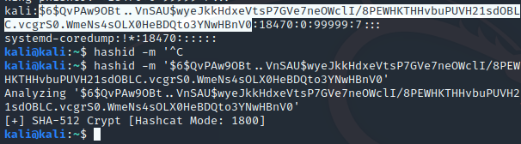

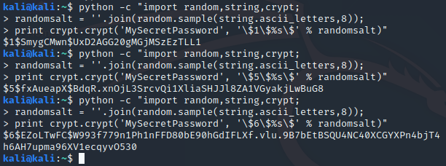

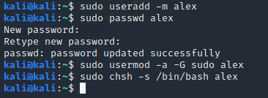

**-m** создание домашней директории, обычно home

**passwd** установка пароля

**usermod** степень привилегированности

**-a** присвоить или добавить

**-G** добавление в группу

**chsh** изменить входной shell

**-s** установка shell

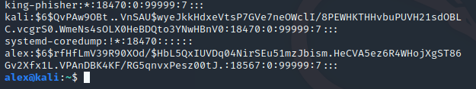

rfHfLmV39R90XOd/

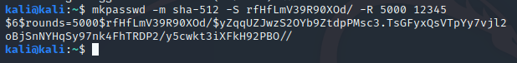

aefd07822f8797b6a42f390620fa245a497edc9f

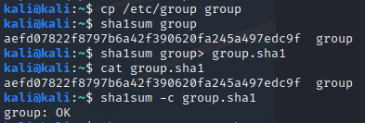



После удаления первой строчки

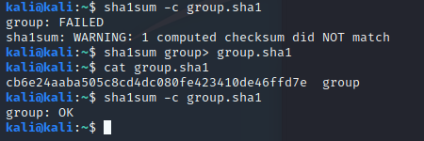

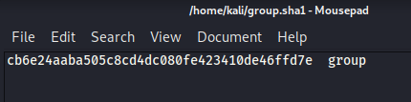

Изменил имя файла на group1

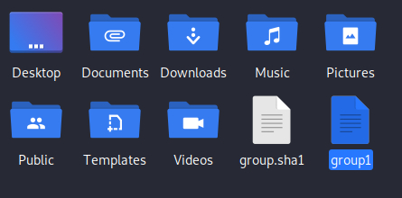

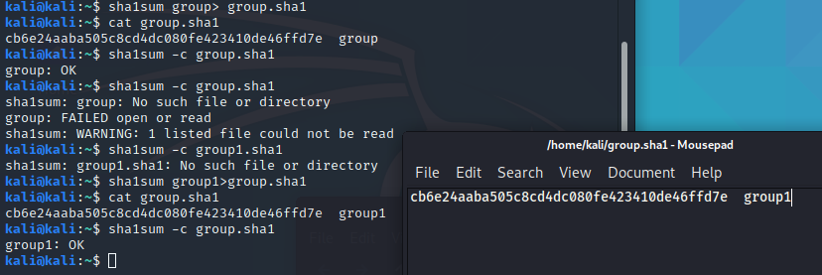

**OpenPGP**

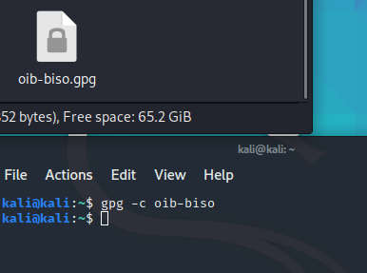

Ранее был создан файл *oib-biso* и помещена в него строчка *Safyanov Aleksandr Biso-01-19*

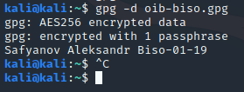

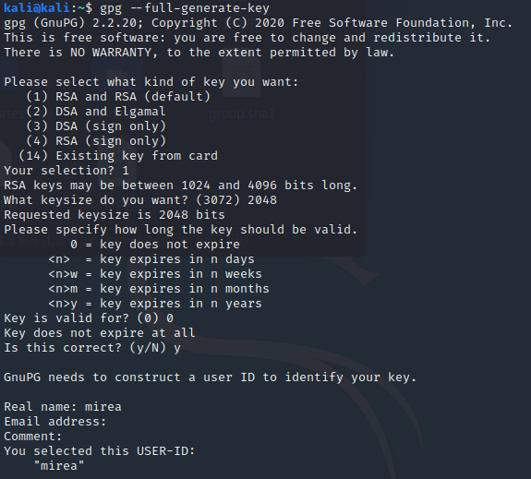

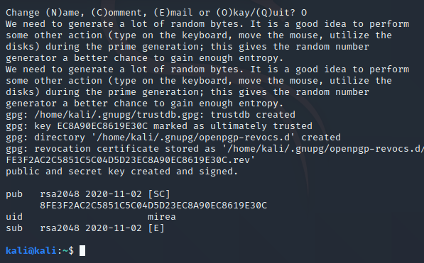

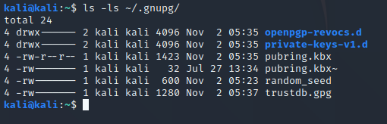

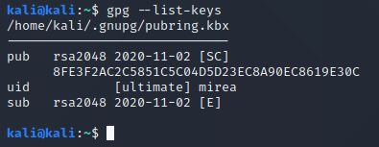

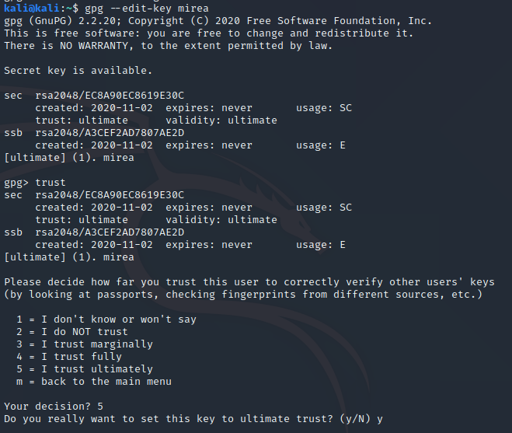

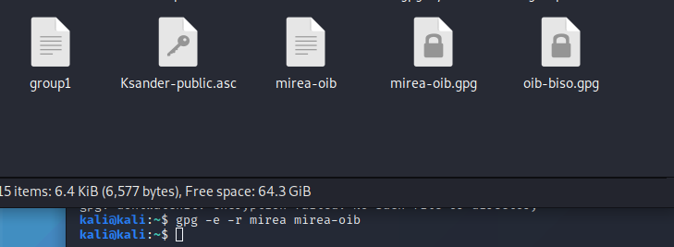

Записал строку в файл и перезаписал в зашифрованный файл

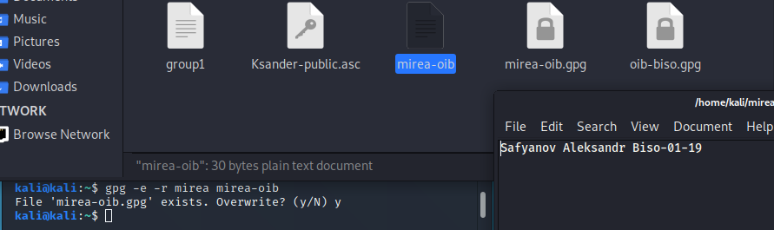

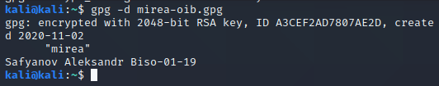

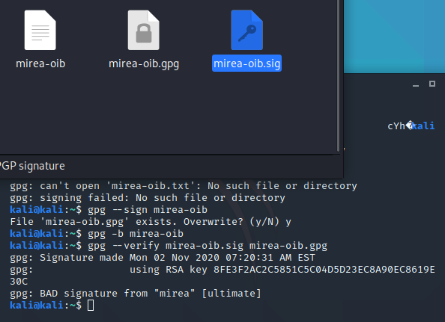

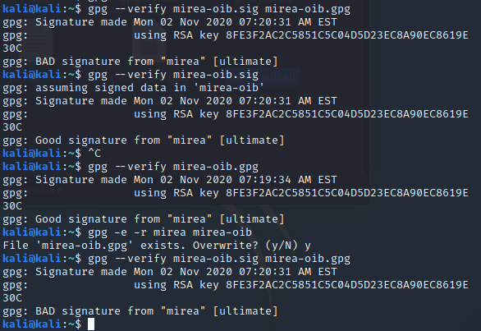

После изменения файла

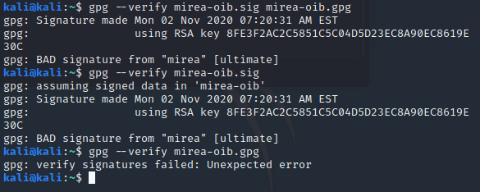

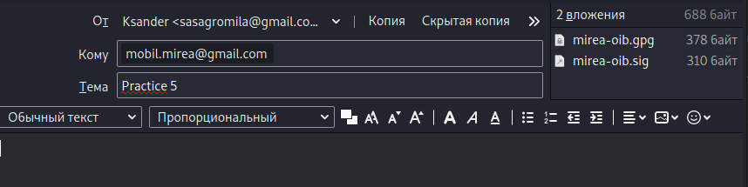

**ThunderBird**

Установил ThunderBird вошел на свое почту, установил Enigmail

